CORRECTION
NOM : | CI 5 : TICES | CLASSE :
PRÉNOM : | Activité : Qu’est – ce – que la console Analogue Pocket ?  C’est quoi le Retrogaming ? | DATE :
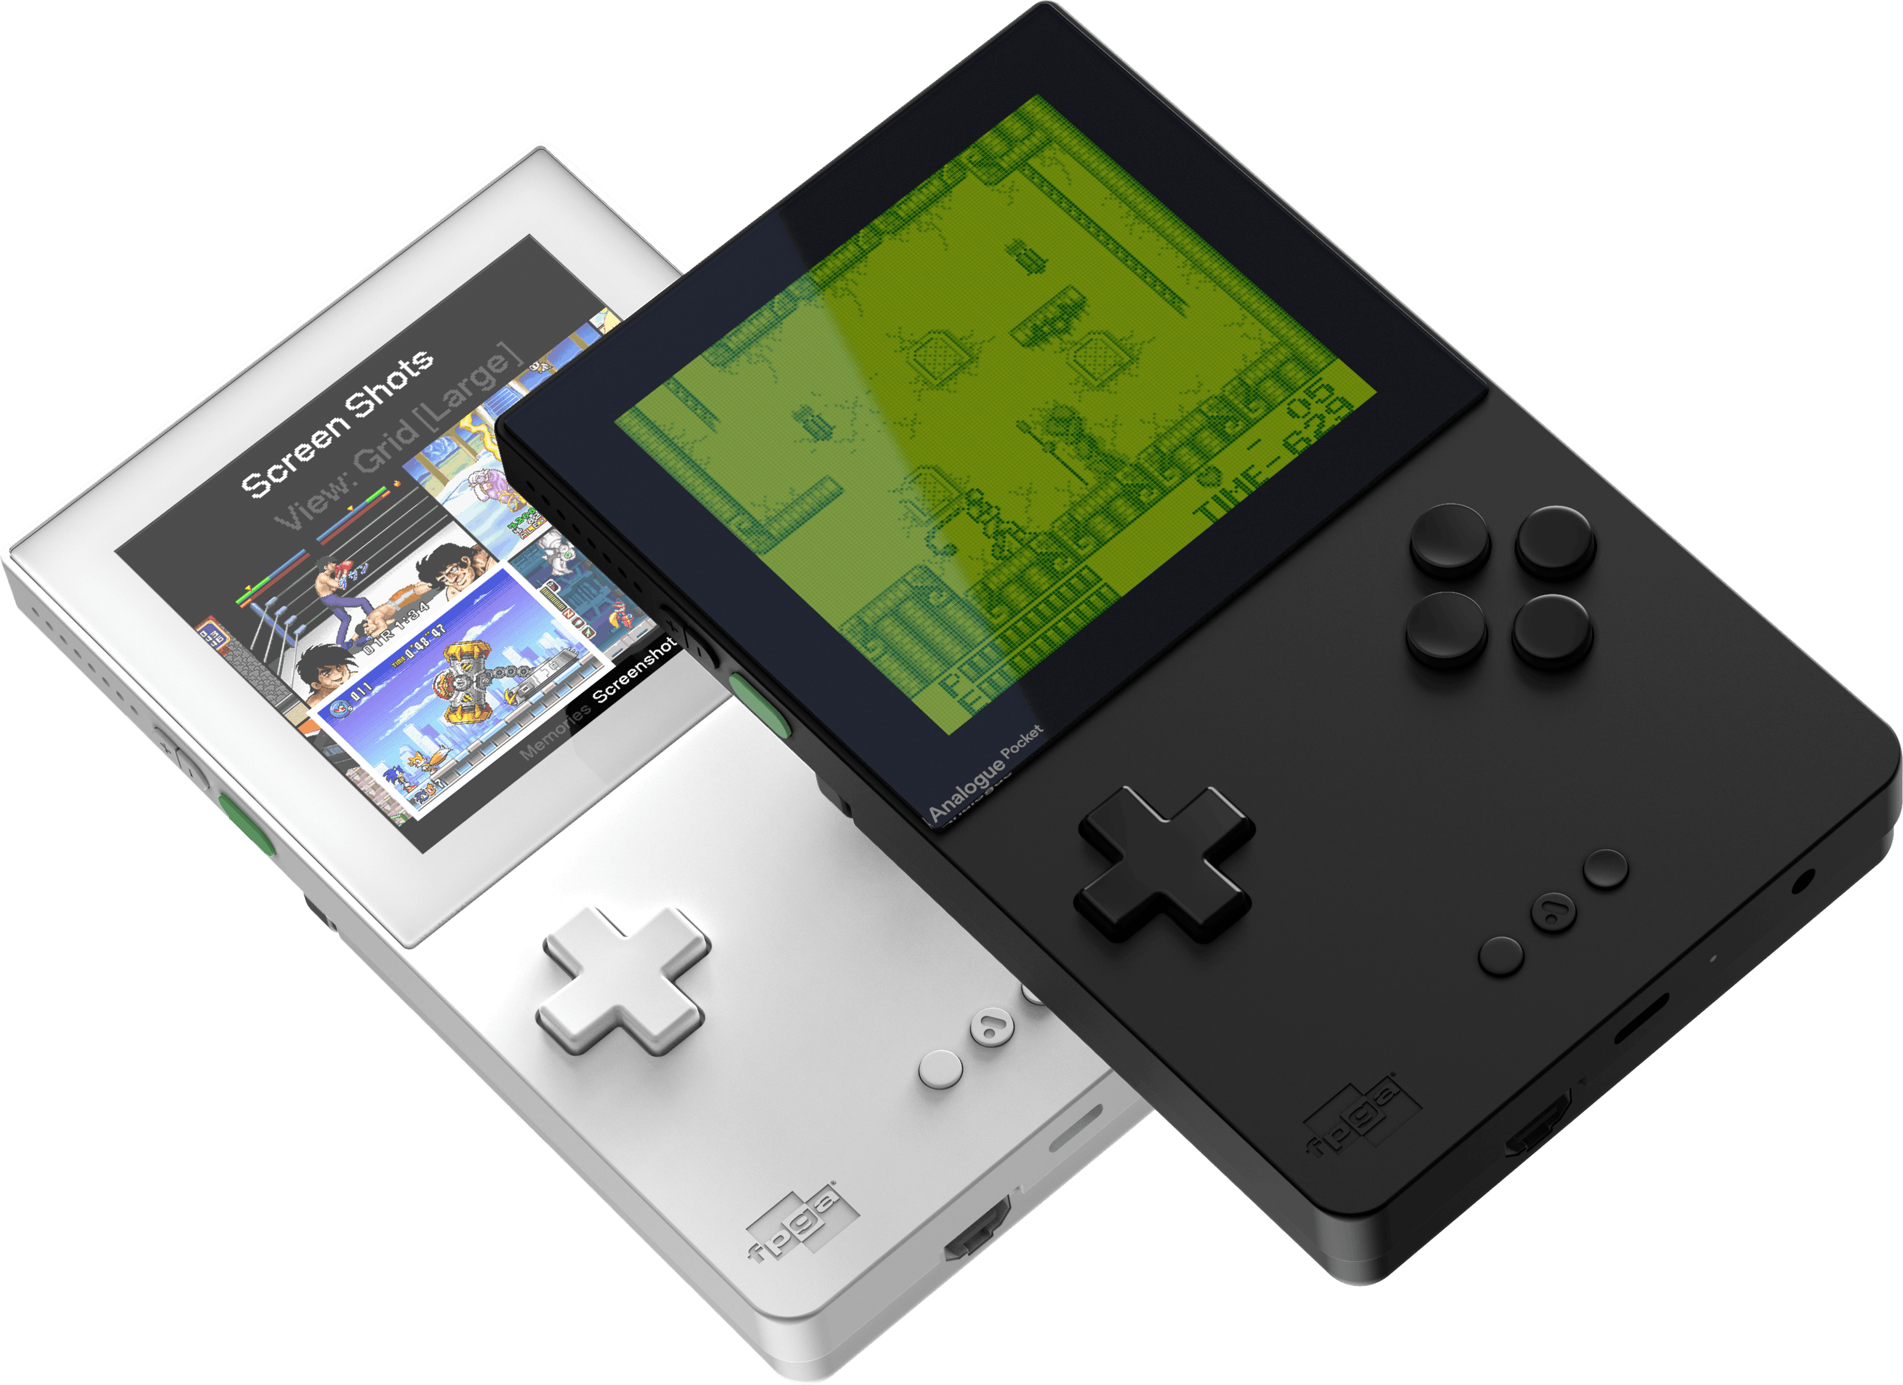
QUESTIONS : ( il faut répondre en faisant des phrases )

PARTIE 1 : LA CONSOLE ANALOGUE POCKET ?

1/ A quoi ressemble la console Analogue Pocket ? ( indice : de la marque Nintendo )

La console analogue Pocket a un design qui ressemble à la game boy.

2/ Quel type de console est l’Analogue Pocket ?

La console analogue Pocket est une console portable.

3/ Quel est le principal avantage de l’écran de l’Analogue Pocket ?

La qualité de l’écran est nettement meilleure que les versions précédentes.

4/ Quelle est la dimension de l’écran de l’Analogue Pocket ?

L’écran a une dimension de 3,5 pouces.

5/ Quelle est la résolution de l’écran de l’Analogue Pocket ?

La résolution de l’écran est de 1600 x 1440 pixels.

6/ Selon toi ; est-ce que la qualité de la résolution d’écran est suffisante ? Justifie ta réponse si possible.

La qualité de l’écran est suffisante car elle est 10 fois supérieure à celle de la game boy originale.

7/ Donner au moins 2 avantages de cet écran ?

Les avantages sont : la précision des couleurs , une plage dynamique et une luminosité professionnelle.

8/ Quel est le matériau utilisé pour l’écran de l’Analogue Pocket ?

Le matériau de l’analogue Pocket est le verre trempé renforcé.
9/ Quelle est l’énergie qui permet de faire fonctionner l’Analogue Pocket ?

L’énergie qui permet de faire fonctionner l’analogue Pocket est l’énergie électrique.

10/ Quel est l’objet technique qui permet de transmettre cette énergie à l’Analogue Pocket ?

L’objet technique qui permet de transmettre cette énergie est la batterie au lithium .

11/ Est-ce-que l’Analogue Pocket utilise le principe de l’émulation ? ( justifier )

Il n’y a pas de principe d’émulation sur la console analogue Pocket.

12/ La console possède son propre système d’exploitation . ( appelé aussi OS)
Quel est le nom de cet OS sur la console de jeu ?

Le nom de cet OS est Analogue OS.

Quel est l’avantage que la console de jeu possède son propre OS ?

Le principal avantage de cet OS est de pouvoir développer ses propres OS.

13/ Qu’est ce qu’un FPGA ?

Il s’agit d’un composant important qui se trouve sur la carte programmable. Il est aussi appelé circuit intégré logique.

14/ Sur quel objet technique le/ou les FPGA sont -ils installés ?

Le FPGA est donc installé sur une carte électronique programmable.

15/ A ton avis , est -ce que l’objet technique vu à la question précédente est important dans le bon fonctionnement de la console de jeu ?

Cet objet technique est important dans le bon fonctionnement des différentes tâches de la console de jeu.

16/ Est-ce que tu penses que l’on peut créer ses propres jeux pour ensuite y jouer sur la console Analogue Pocket ?

Il est possible de créer ses propres jeux car le développeur a accès à une interface analogique permettant l’ajout et la modification de paramètres.

17/ A ton avis , quel est le coût de cette console de jeu ?

La console de jeu coûte environ 220 $ .

PARTIE 2 : LES DESSINS TECHNIQUES DE L’ANALOGUE POCKET

Consigne : Tu dois répondre aux questions ci-dessous en utilisant les différentes vues des dessins technique de l’Analogue Pocket .

18/ Selon toi , quel est le port qui permet de recharger l’Analogue Pocket ?

Il s’agit du port USB de type C . ( très présent dans la plupart des objets électroniques d’aujourd’hui )

19/ De quel coté de la console , se trouve le bouton pour allumer l’Analogue Pocket ?

Il se trouve du coté gauche de la console.

20/ De quelle façon , est-il possible de jouer à ses propres jeux que l’on a créer et enregistrer ?

Il est possible de jouer à ses propres jeux en utilisant une carte SD qu’il faut ensuite mettre dans la console de jeux.

21/ Est-ce-qu’il est possible d’écouter le son de notre jeu sans gêner les personnes qu’il y a autour de nous ? ( justifie ta réponse )

Il est possible d’écouter le son sans gêner les personnes autour grâce à des écouteurs ou un casque filaire que l’on branche dans la prise Jack 3,5 mm ( AUDIO )

